

**ΠΑΝΕΠΙΣΤΗΜΙΟ ΚΡΗΤΗΣ**

**ΤΜΗΜΑ ΕΠΙΣΤΗΜΗΣ ΥΠΟΛΟΓΙΣΤΩΝ**

**ΔΙΠΛΩΜΑΤΙΚΗ ΕΡΓΑΣΙΑ**

**ΦΥΣΑΡΑΚΗΣ ΧΡΗΣΤΟΣ (ΑΜ: 4068)**

**Visual Design based on the roles of metadata concerning Machine-learning models**

**Επιβλέπων Καθηγητής: Κονδυλάκης Χαρίδημος**

1. **Εισαγωγή**

Το ProCAncer-I στοχεύει στη δημιουργία της αρχικής ευρωπαϊκής ιατρικής πλατφόρμας απεικόνισης που εστιάζει στον καρκίνο του προστάτη (PCa) και είναι πλήρως συμβατή με τα δεοντολογικά πρότυπα και τους κανονισμούς GDPR. Η πλατφόρμα θα λειτουργεί υπό αυστηρά μέτρα ποιοτικού ελέγχου και θα ενσωματώνει τόσο μεγάλης κλίμακας δεδομένα όσο και αλγόριθμους τεχνητής νοημοσύνης. Ο πρωταρχικός στόχος της πλατφόρμας ProCAncer-I είναι να συγκεντρώσει και να οργανώσει έναν σημαντικό όγκο πολυτροπικών δεδομένων, συμπεριλαμβανομένων δεδομένων απεικόνισης mpMRI και κλινικών δεδομένων, μαζί με τα μεταδεδομένα τους, για να διευκολύνει την αποτελεσματική και κλινικά προσανατολισμένη εκπαίδευση προηγμένων μοντέλων τεχνητής νοημοσύνης για τον καρκίνο του προστάτη. διαχείριση. Τo AΙ Passport είναι μια εφαρμογή του ProCancer-I είναι υπεύθυνο ώστε να απεικονίζει όλες τις λεπτομέρειες που χρειάζονται ώστε να είναι ένα μοντέλο πλήρως αξιοποιήσιμο .

Τα μεταδεδόμενα που συλλέγονται, εισάγονται με το ΜLflow και από εκεί αντλούνται . Στα πλαίσια της Διπλωματικής

μου εργασίας μου ζητήθηκε να υλοποιήσω δυο Διαφορετικές Ιστοσελίδες από τα μεταδεδόμενά που συλλέγονται .

1. **Υλοποίηση**

To AI model passport UI είναι μια εφαρμογή βασισμένη στην Django. Η εφαρμογή παρέχει μια σελίδα ώστε να δημοσιεύονται , να εξηγούνται και να μοιράζονται δεδομένα και να διαμοιράζονται προς το κοινό .Για να την απεικόνιση των δεδομένων χρησιμοποιείται ΗTML , CSS , JavaScript . Για την εκτέλεση θα πρέπει να έχουν εγκατασταθεί τα πακέτα των Django , MLflow , qrcode, boto3. Αφού εγκατασταθούν τα πακέτα το πρόγραμμα εκτελείται με την εντολή python manage.py runserver.

**Επιτυχής Υλοποίηση**

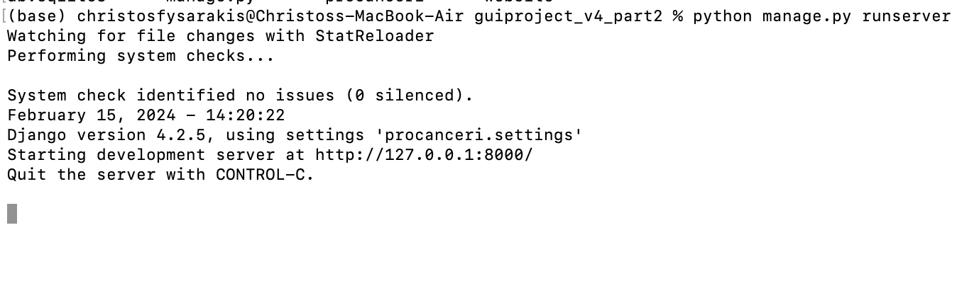

**Πρώτη σελίδα που εμφανίζεται**

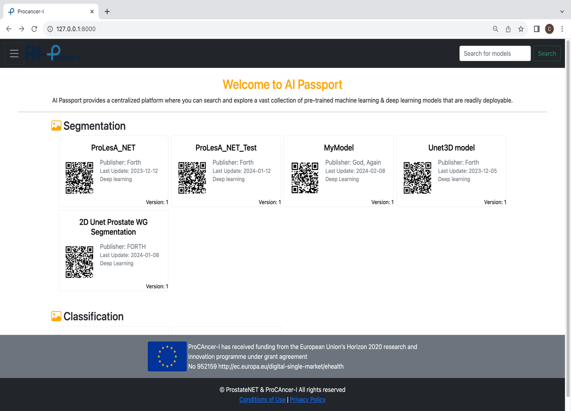

Η πρώτη σελίδα που εμφανίζεται είναι η από πάνω : Σε αυτή βλέπουμε τα πειράματα χωρισμένα σε δυο κατηγόριες Segmentation και Classification . Εδώ πέρα παρατηρούμε τα components τα οποία από είναι καθένα ένα πείραμα. Στην συνέχεια επιλέγουμε το πέιραμα που θέλουμε να προβάλουμε Στην συνέχεια χωρίζονται οι φάσεις της διπλωματικής εργασίας

**2.1 Α΄ Μέρος**

**2.1.1. Εισαγωγή στην σελίδα του πειράματος**

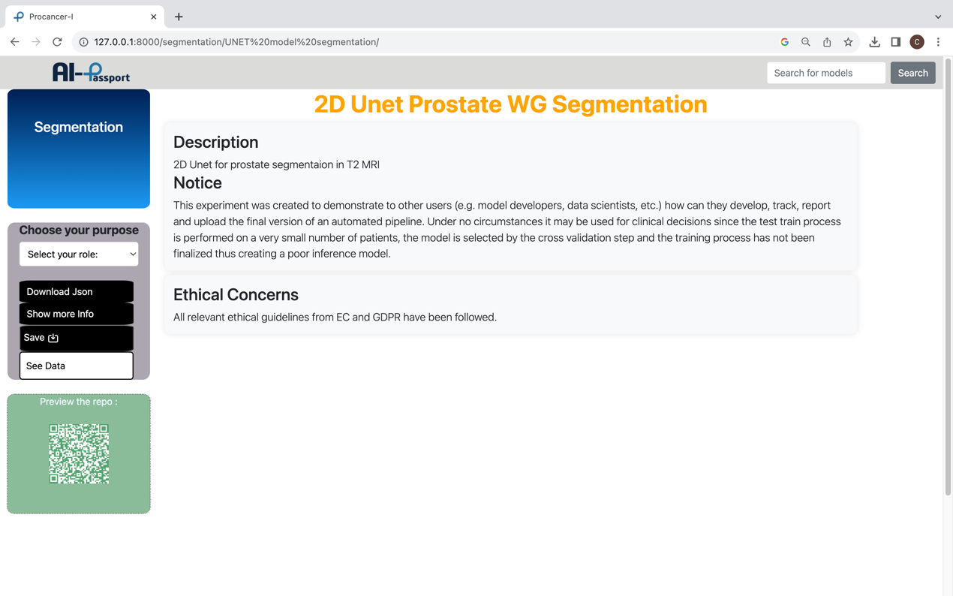

Εδώ έχουμε ανοίξει την σελίδα με το πείραμα 2D Unet Prostate WG Segmentation. Στην κορυφή παρατηρούμε τον τίτλο του πειράματος ενώ ακριβώς από κάτω έχουμε κάποιες πληροφορίες σχετικά με το πείραμα που εχουν συλλεχθεί από το MlFlow. Στα αριστερά έχουμε τρια divs . Tο πρώτο μας αναφέρει τι είδους task υλοποιείται , στο δεύτερο υπάρχει div στο οποίο έχει το ρόλο που θέλουμε να επιλεξουμε ( υπάρχουν τρεις ο AI Developer,Patient και clinical), Από κάτω υπάρχουν τα εξείς κουμπιά με την δικιά του λειτουργία το καθενα

* Download Json : Η δουλεία του είναι να μας δίνει την δυνατότητα να κατεβάσουμε την πληροφορία που θέλουμε σε μορφή .json file
* Show More Info: Με αυτό το κουμπί ο χρήστης μπορεί να δει εξτρα πληροφορίες εκτός από εκείνες που είναι για τον ρόλο του χρήστη
* Save : Αποθηκεύονται οι πληροφορίες σε ένα sessionStorage που θέλουμε να κρατήσουμε ώστε να προβληθούν όλες μαζί στην επόμενη σελιδα που θα επισκεφτούμε
* See Data: Μας πηγαίνει στην νέα σελίδα οπού θα υπάρχουν συγκεντρωμένες οι πληροφορίες που θέλουμε να προβάλουμε

Στο τρίτο και τελευταίο div βλέπουμε παρατηρούμε ένα qr code με λαδί background . Ο σύνδεσμος που υπάρχει είναι ένα link που μας οδηγεί σε κωδικά (gitlab)που δείχνει πληροφορίες για το πως συλλέγονται και αποθηκεύονται τα μεταδεδoμένα .

**2.1.2 Επιλογή ρόλου**

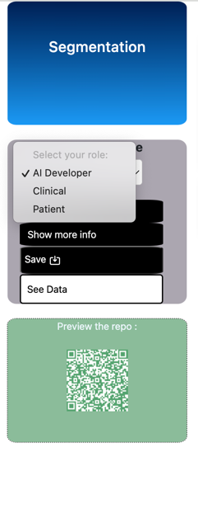

Στο dropdown που υπάρχει στα αριστερά μας έχουμε τρεις επιλόγες (ΑΙ Developer ,patient , clinical). Στην συγκεκριμένη περίπτωση επιλεγούμε τον AI Developer

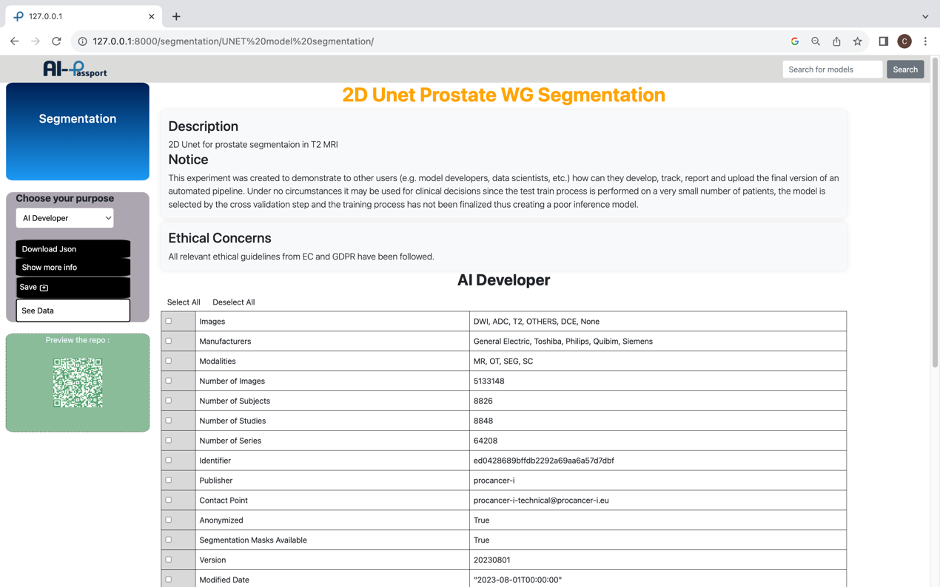

Εδώ έχουμε τον πίνακα με τις πληροφορίες για τον κάθε ρόλο. Στα αριστερά του πίνακα έχουμε για κάθε σειρά ένα checkbox , όποια πληροφορία χρειάζεται να κρατήσουμε για να προβάλουμε στην επόμενη σελίδα .

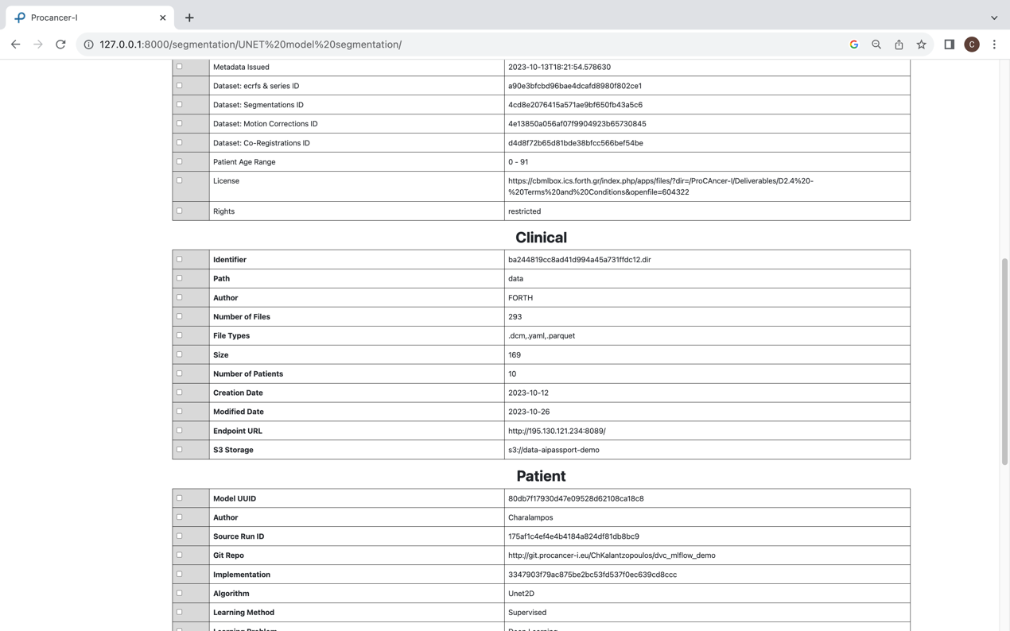

Σε αυτή την φάση μεταβιβαζόμαστε αφού εχουμε πατήσει το κουμπι Show more info. Ο χρήστης έκτος τις πληροφορίες για τον ρόλο του μπορεί μέσω του πλήκτρου να δει και διαφορές πληροφορίες για τους άλλους δύο ρόλους .

Είναι δυνατό ο κάθε να επιλέξει πληροφορίες και από τους άλλους ρόλους

**2.1.3 Eπιλογή και αποθήκευση πληροφοριών**

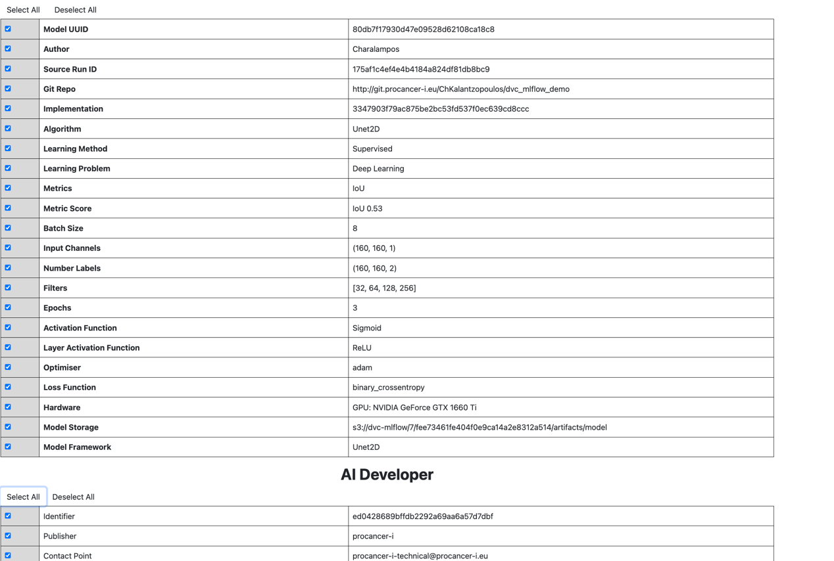

Παράδειγμα επιλογής πολλών πληροφοριών

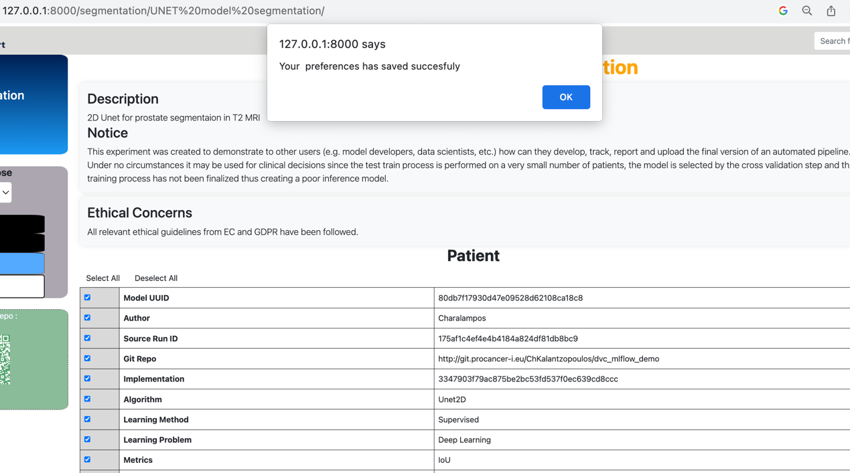

Περίπτωση σωστής αποθήκευσης πληροφοριών. Εμφανίζεται ένα alert που μας γραφεί ότι οι πληροφορίες μας αποθηκεύτηκαν επιτυχώς.

Περιπτώσεις Σφαλμάτων

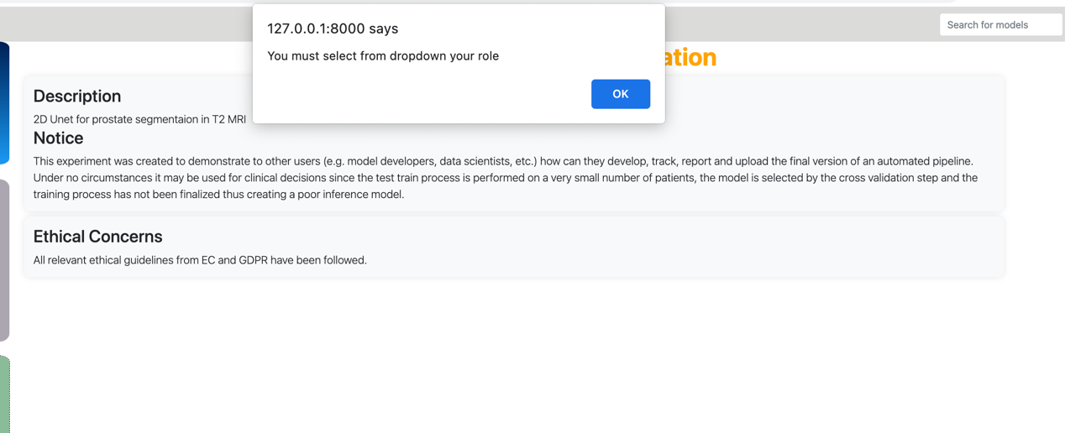

1η περίπτωση: O χρήστης έχει πατήσει το κουμπί αποθήκευσης πληροφοριών χωρίς να έχει επιλέξει ρόλο.

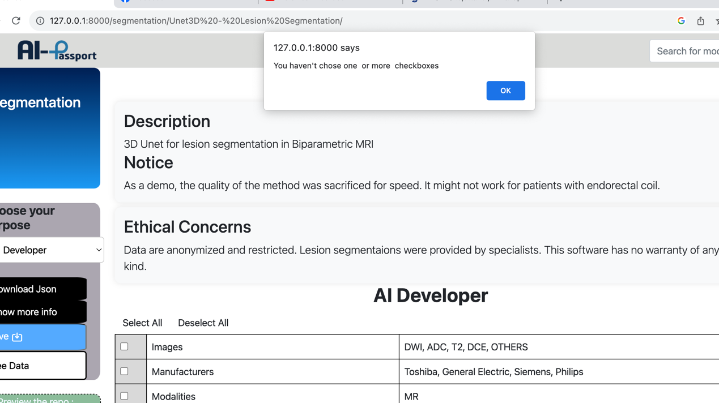

2η Περίπτωση : Δεν έχει επιλέγει κανένα από τα checkbox!!

**2.1.4 Προβολή αποθηκευμένων πληροφοριών**

Αφότου αποθηκευτούν οι πληροφορίες τότε το κουμπί See Data είναι enabled και ο χρήστης έχει το δικαίωμα να πλοηγηθεί στην επόμενη σελίδα που όλες οι πληροφορίες έχουν αποθηκευτεί πλήρως.

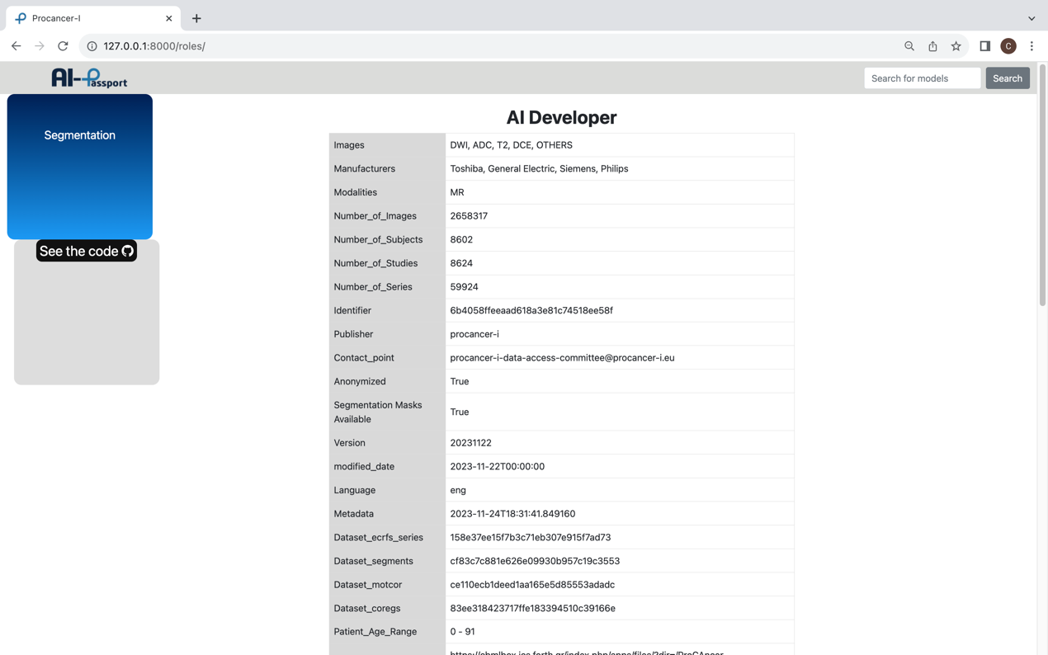

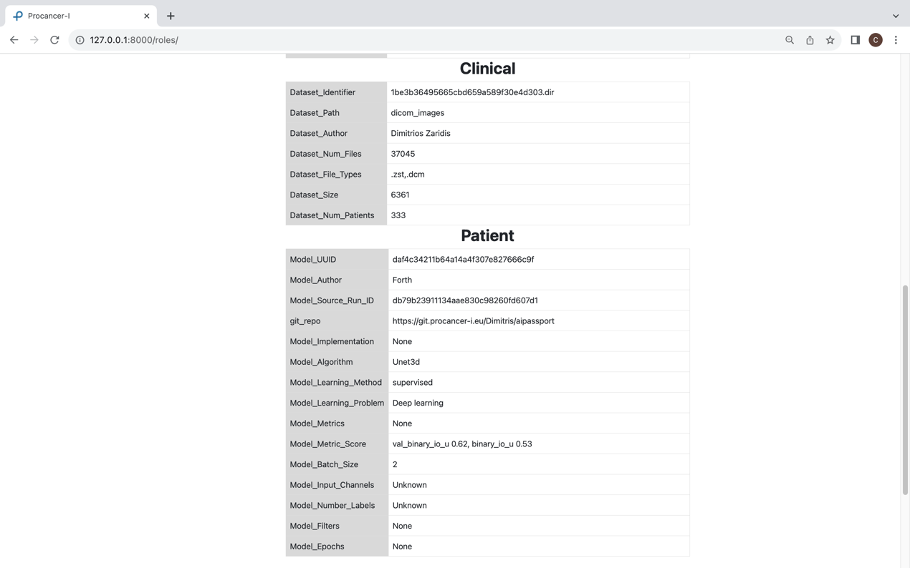

Σε αυτήν την σελίδα έχουμε αποθηκευμένες τις πληροφορίες και προβάλλονται ανά ρόλο .

**2.2 Μέρος Δεύτερο Διπλωματικής Εργασία**

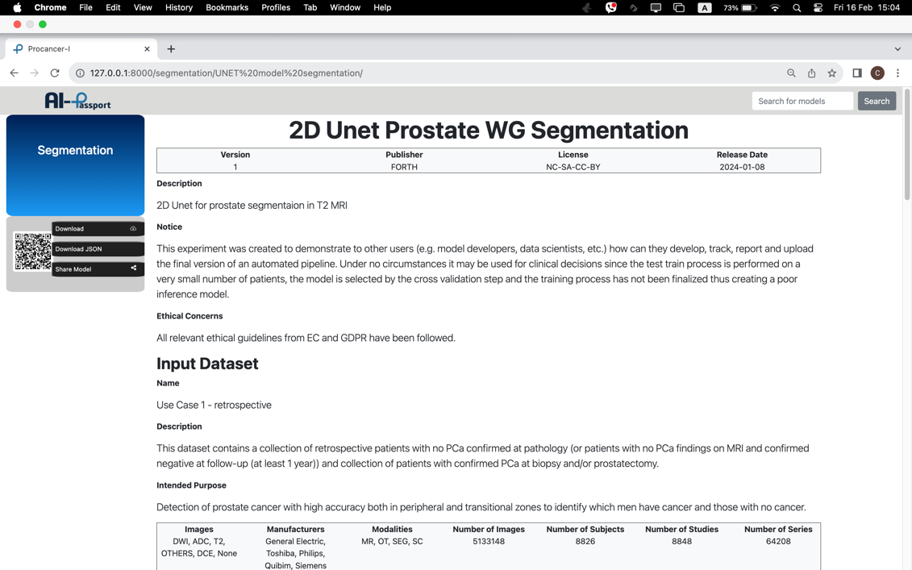

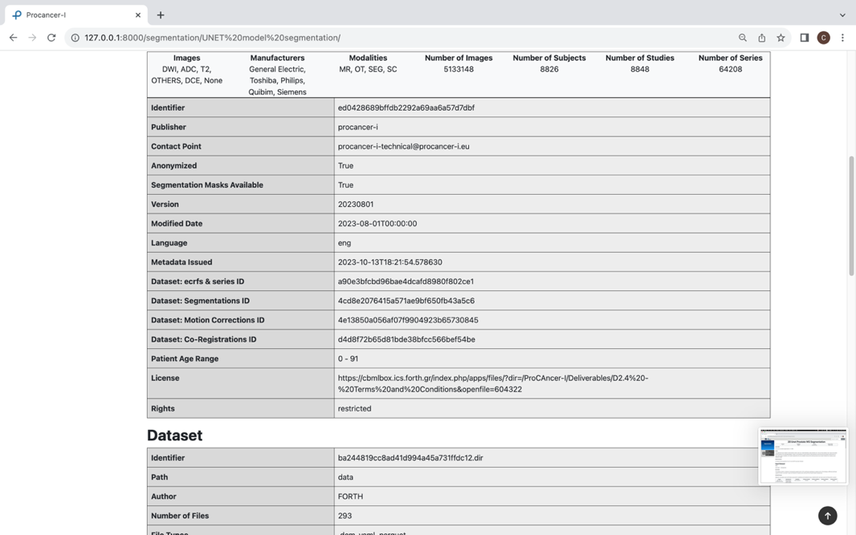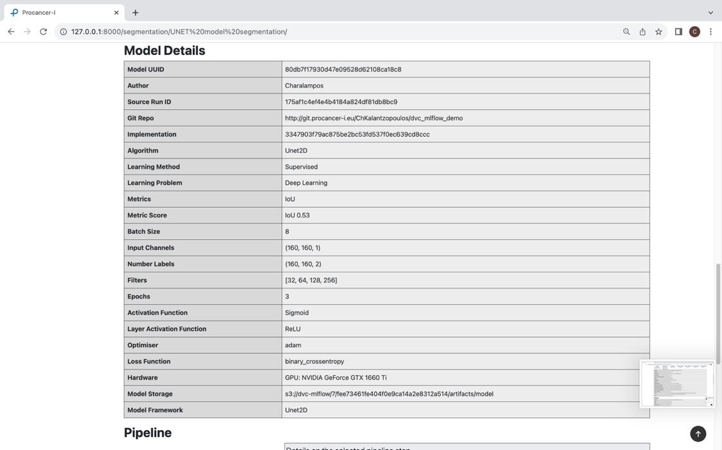

Στο δεύτερο μέρος οι πληροφορίες προβάλλονται συγκεντρωμένες ανά πίνακα σε μια γενική μορφή .Στα αριστερά έχουμε το είδος του task και μετα από κάτω ένα div με τον σύνδεσμο μέσα στο qrcode και τρία κουμπιά

Α) Download: Κατεβαίνει σε αρχείο μορφής .zip ο κώδικας για την συλλογή δεδομένων και των artificats

Β) Share Model : Ο χρήστης έχει το δικαίωμα να διαμοιράσει την σελίδα

Γ) Download Json: Όλη η πληροφορία κατεβαίνει σε json μορφη

Στην κεντρική σελίδα παρατηρούμε τους πίνακες ανα κατηγορία χωρισμενους

Στο τέλος έχουμε το pipeline το οποίο χωρίζεται σε διάφορες κατηγορίες

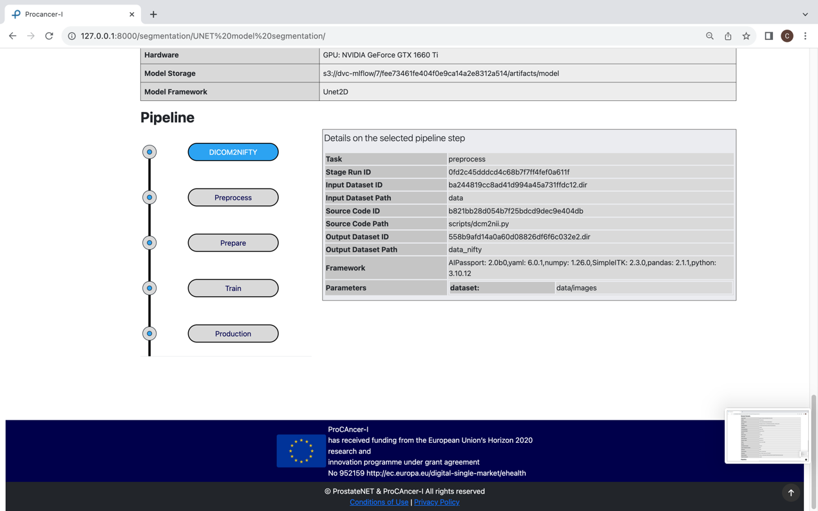

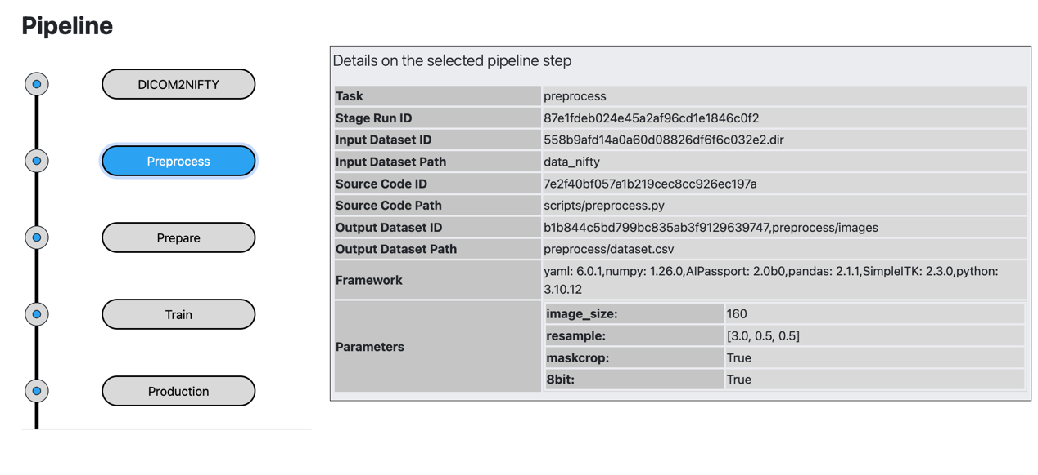

Δύο διαφορετικά πειράματα τα οποία έχουν διαφορετικές περιπτώσεις και παραμέτρους

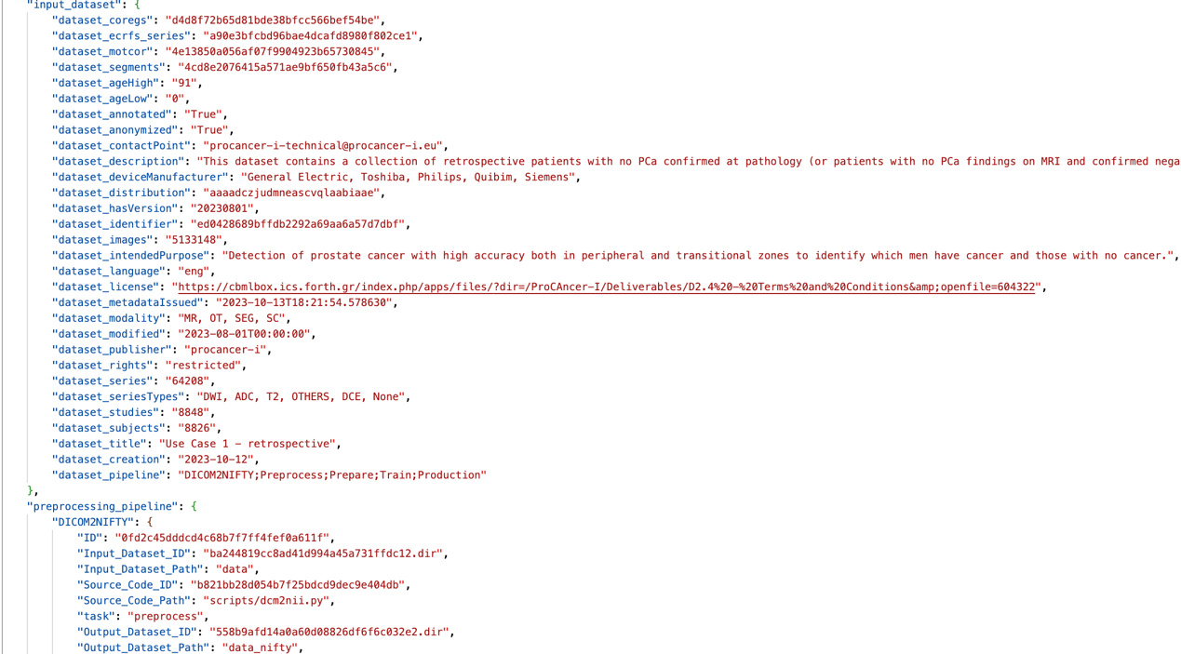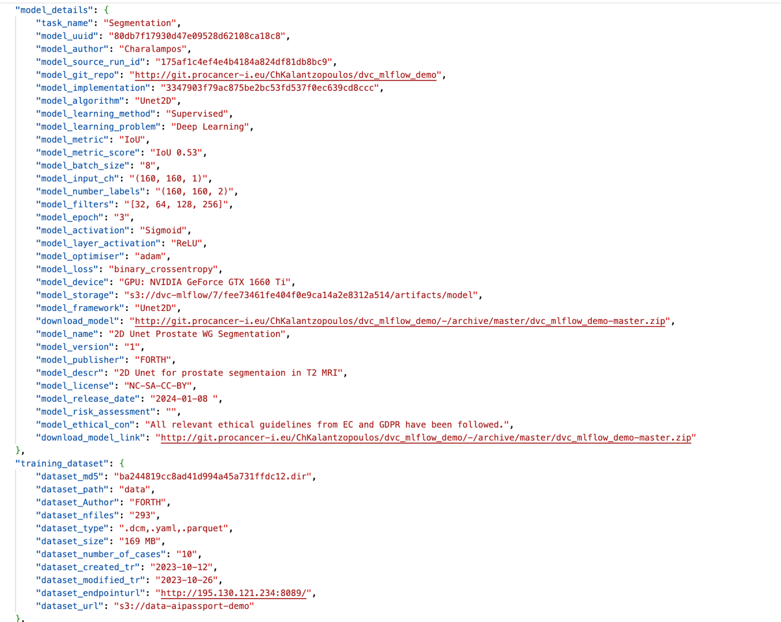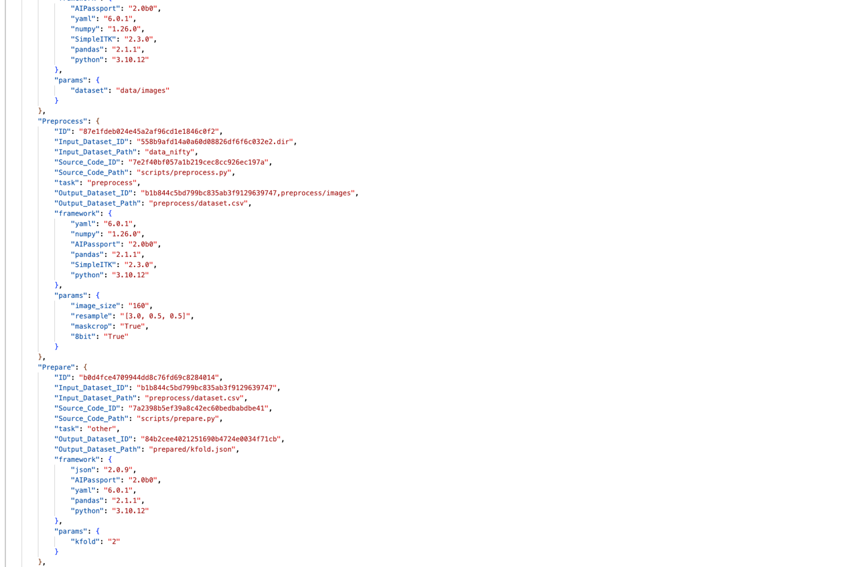

Ένα παράδειγμα με τα json files που δημιουργούνται αφού πατήσουμε το κουμπι download Json . Είναι χωρισμένα ανα task

**3.Επίλογος**

Οι δύο εφαρμογές που δημιουργήθηκαν μας βοηθούν ώστε να μπορούμε να ενημερωνόμαστε και να συλλέγουμε πληροφορίες σχετικά με τα δεδομένα που υπάρχουν. Το πρώτο μέρος που χωρίζουμε τις πληροφορίες με βάση των ρόλων , θα έχει το δικαίωμα ο κάθε χρήστης ανάλογα τον ρόλο, που του αντιστοιχεί ,να βλέπει τις κάθε πληροφορίες του και να επιλέγει τις πιο χρήσιμες πληροφορίες. Στο δεύτερο μέρος έχουμε δημιουργήσει το γενικό μέρος με όλες τις πληροφορίες που είναι χρήσιμες για τον ευρύ κοινό και θα μπορεί ένας οποιοσδήποτε χρήστης να βλέπει.

**4. Ευχαριστίες**

Ευχαριστώ πολύ τον κύριο Κονδυλάκη , την Βάλια Καλοκύρη και τον Χαράλαμπο Καλαντζόπουλο για την πολύτιμη βοηθειά τους κατά την διάρκεια της εκπόνησης της εργασίας

**Link για την προβολή κώδικα**

* <https://github.com/HarryKalantzopoulos/AI-model-passport-UI>
* <https://github.com/christosfys/thesisvol2>
* <https://git.procancer-i.eu/ChKalantzopoulos/dvc_mlflow_demo>